7월31일 24일차

13 챕터 Java_Api

문자열 리터널(Literal)

문자열 표현 방법: 큰따옴표로 문자열을

13-2 String buffer



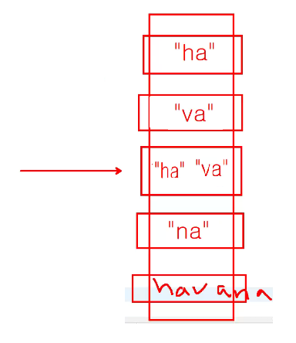

다음과 같은 형태로 구성

12-3 StringBuilder

해당 두개의 속도차이는 2개끼리 비교 상대적이다.



둘이 똑같은 결과를 출력한다.

13.2 random

01_math



2.Random

Ex 03 Secure random

해당 변수 띄어쓰기 이유 Ctrl + space 이용하면 자동으로 변수를 추천해주는 창을 확인 가능

해당 방법은 비슷하지만 보안처리가 되서 높아 진것이다.

04_UUID



해당과 같이 암호가 생성된다.

Ex03 date_time

01 system

02_java_util_Date

해당 / 쳐져 있는거는 사용이 불가능하다는 의미이다.

타임스탬프는 기준으로 작동

EX03_java_sql_Date

생성자는 1개만 존재

Long date – 타임스탭프를 의미하는거다



Ex04_SimpleDateFormat

Ex05_Calendar

Ex06_LocalDateTime

ex04_Scanner

